
جامعة بغداد
كلية التربية الرياضية

مكتبة كلية التربية الرياضية
شمساً مشرقة في سماء العلم والمعرفة
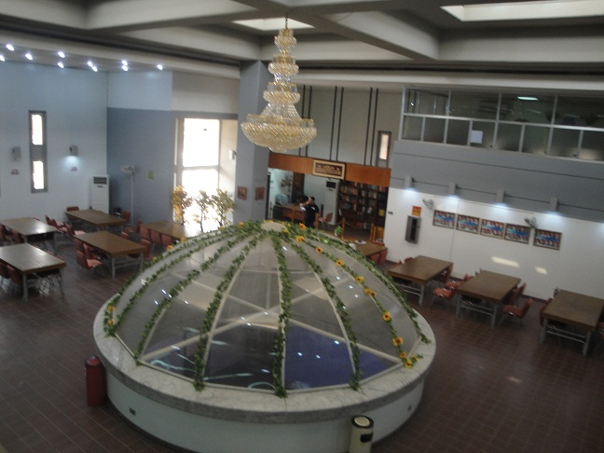

إعداد
مكتبة كلية التربية الرياضية
شعبة ضمان الجودة والأداء الجامعي

تأسست عام 1976 م
تأسيس المكتبة:
تأسست مكتبة كلية التربية الرياضية عام (1976)، وبدأ العمل الفعلي فيها بتقديم الخدمات الفعلية بعد توافر المقدرة المتخصصة وكانت أعداد الكتب (8510) ثمانية آلاف وخمسمائة وعشرة كتاب من المدة ما بين (1976-1986) تشتمل على الكتب الرياضية والتخصصات الأخرى.
وعانت المكتبة في بداية تسعينيات القرن الماضي من كساد كبير في الكتب والمصادر العلمية بسبب ظروف العراق التي مر بها في تلك المرحلة، وفي بدايات عام (2001) دأبت عمادات الكلية وإدارة المكتبة رفد المكتبة بالمصادر العلمية والكتب الحديثة من خلال المشاركة في المعارض الدولية والمحلية التي أقيمت في بغداد والجامعات الأخرى وبالتحديد بعد عام (2007) ليصل عددها حالياً إلى (19610) مصدر عربي و (1350) مصدر أجنبي، فضلاً عن مجموعة من الكتب الاليكترونية المخزنة على الحاسوب والبالغ عددها (350) كتاب الكتروني.
كما عانت المكتبة قبل عام (2008) من نقص كبير في الخدمات من حيث الإنارة والتبريد وأماكن الجلوس ورفوف الكتب والتجهيزات الكهربائية والاليكترونية وتم إعادة تأهيل المكتبة بشكل كامل وأصبحت من أفضل المكتبات التخصصية العلمية على صعيد العراق.

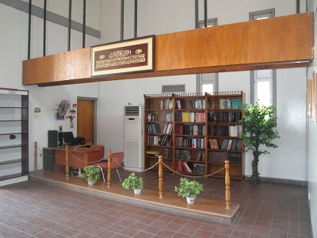
أهداف المكتبة:
- تهيئة الكتب والمصادر العلمية الحديثة والأقراص المدمجة لطلبة الدراسات العليا والباحثين وطلبة الدراسات الأولية.
- دعم المناهج الدراسية بما تقدمه المكتبة من مصادر معلومات لتأليف احدث الكتب والمصادر العلمية خدمة للمستفيدين من كليات جامعة بغداد والجامعات الأخرى.
- تقديم خدمة الانترنيت للأساتذة والباحثين وطلبة الدراسات العليا والأولية لمواكبة تطور البحث العلمي العالمي.
- القيام باستنساخ وتجليد الكتب المشتراة من المعارض للحفاظ عليها ولتوفير اكبر عدد من الكتب ليستفيد منها أكثر عدد ممكن من الطلبة والباحثين.

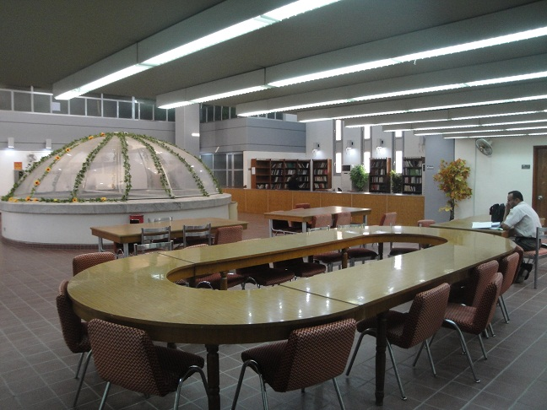

مدراء المكتبة:
تناوب على إدارة المكتبة منذ تأسيسها والى حد الآن المدراء التالية أسمائهم أدناه:
ت | الاسم | المدة
 | السيدة إيمان العبيدي | 1976 – 1978
 | السيد حيدر لازم | 1979 – 1980
 | السيدة شذى عباس | 1981 – 1987
 | السيدة رفاه حسين | 1988 – 1994
 | السيدة سمية مولود عطا | 1995 – 1996
 | السيدة هناء السامرائي | 1997 – 2000
 | السيدة إيمان جاسم محمد | 2001 – 2005
 | الآنسة وفاء صبحي الدسوقي | 2006 – 2008
 | السيدة إيمان جاسم محمد | 2009 – 2010
 | الآنسة وفاء صبحي الدسوقي | 2011 – ولحد الآن

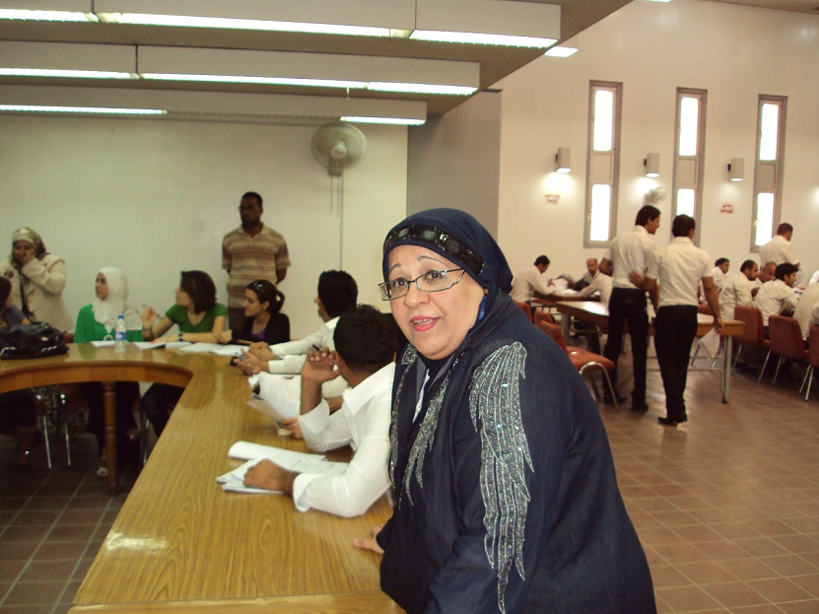
بناية المكتبة:
بناية مكتبة كلية التربية الرياضية هي بناية تخصصية لغرض المكتبة وهي مكونة من طابقين يحوي الطابق الأول على قاعة مطالعة بمساحة (576) م² تضم (13) منضدة حجم كبير و (149) كرسي، فضلاً عن منضدة مستديرة للمناقشات العلمية وقسم إعارة طلبة الدراسة الأولية، كما يحوي على إدارة المكتبة ومخزن الكتب، أما الطابق الثاني فيحوي على قسم استعارة طلبة الدراسات العليا وخلوات للمطالعة وعلى قسم إعارة الرسائل والاطاريح.

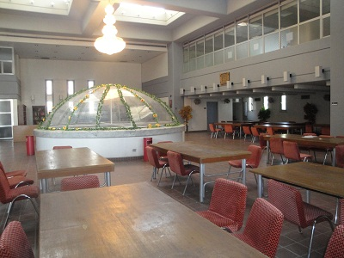

أقسام المكتبة:
يتم توزيع عمل المكتبة على موظفات المكتبة على وفق الترتيب الآتي:
- التزويد: وتقوم الموظفة المسؤولة باستلام وتزويد المكتبة بالمصادر العلمية والكتب والرسائل والاطاريح التي ترد إليها سواء كانت من الكتب المشتراة من المعارض أو دور النشر والتوزيع أو مؤلفات الأساتذة في كلية التربية الرياضية أو الكليات الأخرى أو من رسائل واطاريح طلبة الدراسات العليا.
- الفهرسة والتصنيف: تقوم الموظفة المسؤولة بفهرسة وتصنيف الكتب والبحوث والدوريات في المكتبة على وفق نظام (ديوي).
- الإعارة: تقوم موظفات المكتبة بإعارة الكتب والاطاريح على وفق النظام الآتي:
- إعارة الكتب لطلبة الدراسات الأولية.
- إعارة الكتب لطلبة الدراسات العليا والتدريسيين وخدمة الانترنيت.
- إعارة الرسائل والاطاريح الجامعية.
- إعارة الموسوعات العلمية والمجلات والمعاجم.

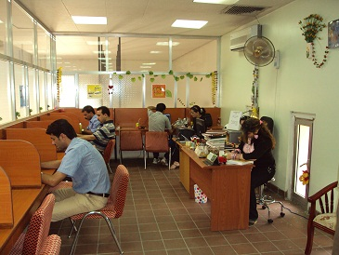

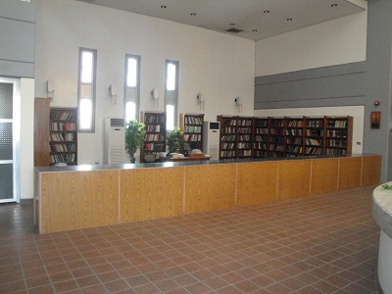

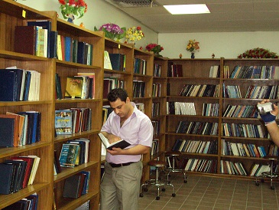

العاملون في المكتبة:

ت | اسم الموظفة | الاختصاص العلمي | الوظيفة التي تشغلها
 | وفاء صبحي الدسوقي | دبلوم فتي مكتبات | مديرة المكتبة
 | بان أًوميد | ماجستير مكتبات ومعلومات | الفهرسة والتصنيف
 | فاطمة حميد كزار | بكالوريوس تربية رياضية | الفهرسة الاليكترونية
 | رقية عبدالرضا | بكالوريوس تربية رياضية | موظفة إعارة
 | شيماء رشيد | بكالوريوس علم نفس | موظفة إعارة
 | سمية مولود عطا | بكالوريوس إدارة الإعمال | موظفة إعارة

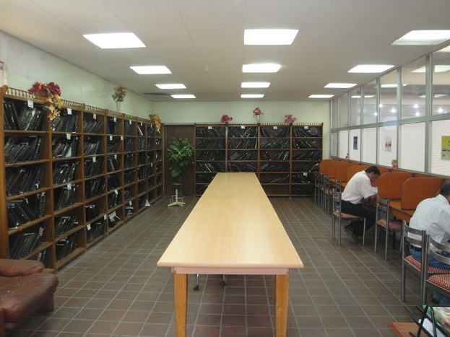

المصادر المتوافرة في المكتبة منذ تأسيسها عام 1976:
ت | المدة | الكتب | الاطاريح | الدوريات | المجموع
 | 1976 - 1986 | 8253 | 132 | 125 | 8510
 | 1987 - 1998 | 13489 | 301 | 240 | 14030
 | 1999 - 2008 | 17314 | 790 | 305 | 18409
 | 2009 - 2010 | 17562 | 847 | 312 | 18721
 | 2010 -2011 | 19255 +  350 كتاب اليكتروني | 1353 | 352 | 21310
كما وتحوي المكتبة حالياً على الآتي:
ت | المصادر | العدد
 | الكتب التخصصية الرياضية العربية | 13480
 | الرسائل والاطاريح | 1353
 | الكتب التخصصية الرياضية الأجنبية | 1350
 | الكتب بالتخصصات الأخرى | 4425
 | الموسوعات والدوريات | 352
 | الكتب الاليكترونية | 350
 | المجموع | 21310

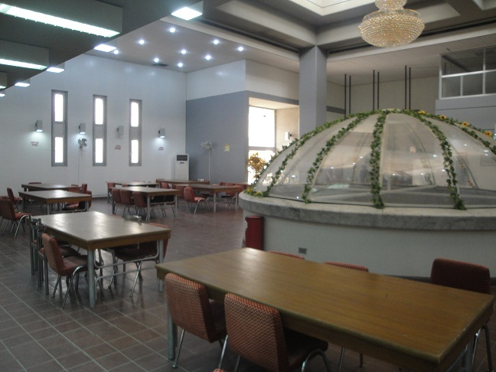
تبويب المصادر:
تبوب المصادر في المكتبة على وفق الجدول أدناه:
الرسائل والاطاريح | الكتب العلوم النظرية | كتب الألعاب
الإعاقة الحركية | علم النفس | العاب المضرب
علم النفس | علم الحركة | الكرة الطائرة
الإدارة والتنظيم | البايوميكانيك | كرة اليد
التعلم الحركي | التربية | السباحة
البايوميكانيك | الاختبارات والقياس | الكرة العابرة
الفسلجة | علم الاجتماع | كرة القدم
الطب الرياضي | الإدارة والتنظيم | كرة السلة
تاريخ التربية | طرق التدريس | المصارعة
طرائق التدريس | التغذية | الأثقال
الاختبارات والقياس | البحث العلمي | الفروسية والمبارزة
كرة القدم | الإعاقة الحركية والحسية | الألعاب القتالية
الرماية | اللياقة البدنية | الساحة والميدان
كرة السلة | الفسلجة والطب الرياضي | الملاكمة
الساحة والميدان | الموسوعات العلمية | بناء الأجسام
الملاكمة | مجلات وبحوث | الجمناستك
المصارعة | الترويح
جمناستك الرجال | كتب المخزن
اللياقة البدنية | المتفرقة
جمناستك النساء
المبارزة
الأثقال
العاب المضرب
الفروسية
الألعاب القتالية
الكرة الطائرة
كرة اليد
بناء الأجسام
المخزن
المصارعة
اللياقة البدنية
السباحة
نظام الاستعارة في المكتبة:
يوجد في المكتبة نظامين للاستعارة هما:
- الاستعارة الداخلية: وفيه تقوم الموظفة المسؤولة عن الإعارة بتسليمها المصدر للمستفيد بعد أن ترفق هويته الشخصية أو هوية المكتبة أو هوية الكلية مع البطاقة الخاصة بالكتاب ويعاد الكتاب الى الموظفة المسؤولة في موعد أقصاه نهاية الدوام الرسمي لذلك اليوم.
- الاستعارة الخارجية: وفيه تقوم الموظفة المسؤولة عن الإعارة بتسليمها المصدر للمستفيد بعد أن ترفق هويته الشخصية أو هوية المكتبة أو هوية الكلية مع البطاقة الخاصة بالكتاب وتكون لمدة ثلاثة أيام فقط ويضاف إليها مبلغ يعادل قيمة الكتاب لضمان استرجاعه بالموعد المحدد له والغرض من ذلك هو لضمان استرجاع الكتاب في موعده المحدد ومنع تسربه أو ضياعه.

انجازات المكتبة:
شاركت المكتبة في العديد من المعارض التي أقيمت سواء أكانت في المكتبة أو على ارض الجامعة أو في معارض أخرى من خلال مشاركة المكتبة في هذه المعارض تم شراء أعداد كبيرة من الكتب والمصادر العلمية الحديثة ففي شهر آذار من عام (2009) تم شراء (206) كتاب من معرض الكتاب الذي أقيم على في كلية التربية الرياضية، وفي معرض الكتاب الذي أقيم في المكتبة المركزية في (22/10/2009) بمناسبة اليوبيل الذهبي لتأسيسها فقد تم شراء (143) كتاباًٍ من المعرض المقام فيها وتقوم إدارة المكتبة بإحالة هذه الكتب إلى الدار الجامعية في جامعة بغداد لتجليدها لغرض المحافظة عليها وتبوب وتسجل ليتم بعد ذلك استعارتها من قبل الطلبة والأساتذة في الكلية فضلاً عن الوافدين إلى المكتبة وخارج الكلية. كما شاركت مكتبة كلية التربية الرياضية في معرض الكتاب الذي أقامته الأمانة العامة للمكتبة المركزية بمناسبة يوم العلم وبحضور عدد من السادة أعضاء مجلس النواب والسيد رئيس الجامعة.

واستضافت مكتبة الكلية اجتماع مجلس جامعة بغداد برئاسة الأستاذ الدكتور موسى الموسوي بحضور السادة عمداء الكليات بمناسبة إعادة تأهيلها.
إن جميع ما يرد إلى المكتبة تقوم الموظفة المختصة بتسجيله في سجلات المكتبة الأساس وفي حاسبة المكتبة ويدون التسلسل والصفحة في الكتاب بعد أن يدخل في سجلات الإدخال المخزني في المكتبة وبفضل متابعة عمادة كلية التربية الرياضية وإدارة المكتبة فقد تم تزويد المكتبة بمستلزمات المطالعة ومنها تجهيز المكتبة بوسائل التبريد والتدفئة وتغليف المقاعد الخاصة فيها وتوفير المكتبات والرفوف الحديثة لعرض الكتب والبحوث الحديثة المشتراة من المعارض.
وتقوم المكتبة حالياً بإدخال الفهرس الآلي على وفق نظام (Winnisis) المكتبي.
وتسعى إدارة المكتبة برفدها بالمزيد من الكتب الحديثة والمصادر العلمية عن طريق التعاون مع دور النشر العربية والعالمية كما تطمح الإدارة بجعل الاستعارة عن طريق الحاسبة الالكترونية بدلا من أن يستعير الطالب أو الباحث الكتاب المطلوب ضمن اختصاص معين عن طريق البطاقة المرفقة في الكتاب وكذلك الشفرة الالكترونية وإدخالها نظام الاستعارة المكتبية.
كما تسعى المكتبة حاليا لاستحداث المكتبة الاليكترونية وربط المكتبة بالمكتبات الدولية عن طريق شبكة الأنترنيت.
